KOŤATA ODCHYCENÁ MĚSTSKOU POLICIÍ
ČESKÁ TŘEBOVÁ

KDY: 10.11.2011

KDE: přibližně od 06:30 hod. běhala po Starém náměstí

FOTO:

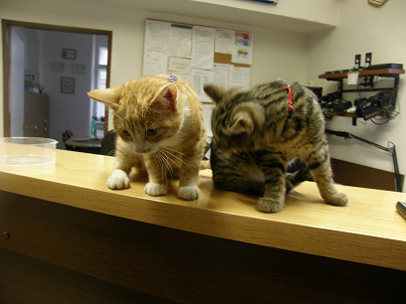

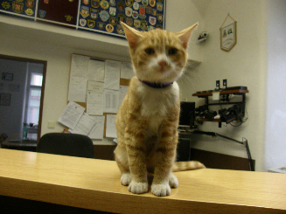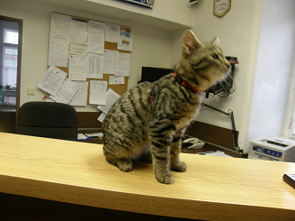

Informace: Městská policie Česká Třebová

